Reanimator Extreme Edition
Год 2017
Пояснительная записка
ДЛЯ УЧАСТНИКОВ МОЛОДЕЖНОГО КОНКУРСА ПРОЕКТЫ «ДВОРЫ ДЛЯ ЛЮДЕЙ»

1. КОНЦЕПЦИЯ ПРОЕКТА
Площадь проектируемого участка составила 12660м.кв. Проектное предложение создано по теме: «Дворы для людей».
В проекте создано дворовое пространство для групп домов, находящихся на ул. Татьяны Макаровой, г. Москва. Концепция заключается в том, что бы вернуть природу в город , в нашем случае мы добавили как можно больше растений, фонтан, детские игровые площадки и малые архитектурные формы. Так же можно четко увидеть деление на 2 зоны- зону тихого отдыха и зону детских игровых площадок, все зоны связаны пешеходными дорожками. В центре ансамбля стоит фонтан, по периметру площадки поставлены лавочки и фонари, также они имеются вдоль всех пешеходных дорожек.
При проектировании участка были проведены анализы территории. Схема пешеходно- транспортных связей с экспликацией дана в Приложении 1. Схема влияния подземных коммуникаций с экспликацией дана в Приложении 2.
В ландшафтной композиции представлены деревья, которые являются наиболее долговечными растениями. Они имеют хорошо выраженные ствол и крону и достигают больших размеров. Вечнозеленые и листопадные деревья всегда покрыты зелеными многолетними листьями или хвоей, которые заменяются не одновременно. Тем самым вносят разнообразие в окружающую среду. Посадочный чертеж с размерами дан в Приложении 3.
3 D визуализация, генеральный план, фрагменты рисунка покрытий, представлены на листе формата А1.

2. АССОРТИМЕНТ ЗЕЛЕНЫХ НАСАЖДЕНИЙ
В проектном решении участвует ассортимент хвойных и лиственных зеленых насаждений. Посаженные деревья поддаются стрижки и в композиции будут хорошо смотреться друг с другом, а лиственные деревья, своей обширной кроной ,в жаркие солнечные дни будут создавать прохладную тень.
Таблица 1
АССОРТИМЕНТ РАСТЕНИЙ

Обозначение | Количество | Название | Латинское название
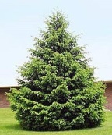 | 8 | Ель обыкновенная | Píceaábies
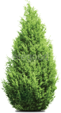 | 6 | Туя  Западная | Thúja occidentális
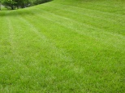 |  | Газон
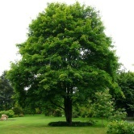 | 12 | Клен Остролистный | Ácerplatanoídes
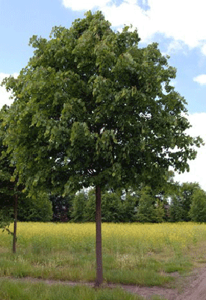 | 21 | Липа мелколистная | Tíliacordáta
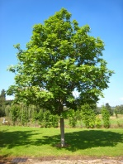 | 12 | Ясень Обыкновенный | Fráxinusexcélsior
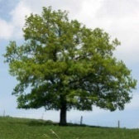 | 10 | Вяз Обыкновенный | Úlmuslaévis

3. АССОРТИМЕНТ ДЕКОРАТИВНЫХ ЭЛЕМЕНТОВ
По территории объекта предлагается разместить элементы и материалы, характерные в целом для развитой концепции, перечень показан в таблице 2.

Таблица 2
ПЕРЕЧЕНЬ ОБОРУДОВАНИЯ И ДЕКОРАТИВНЫХ ЭЛЕМЕНТОВ
Декоративный  элемент | Единица  измерения | Количество
Детские площадки(1) | шт. | 2
Детские площадки(2) | шт. | 3
Качели детские | шт. | 4
Фонтан | шт. | 1
Камень декоративный | шт. | 4
Дорожное покрытие | м² | 5 060
Лавочки | шт. | 14
Фонарь | шт. | 13
Бордюр | м² | 940

4. РАСЧЕТНАЯ СТОИМОСТЬ
Была подсчитана сметная стоимость на растения, применяемые материалы, строительные работы и малые архитектурные формы, указано в таблице 3.
Таблица 3
РАСЧЕТНАЯ СТОИМОСТЬ
Декоративные элементы |  | Единица измерения | Количество | Цена, руб | Стоимость, руб
1 |  | 2 | 3 | 4 | 5
Детские площадки(1) |  | шт. | 2 | 1300 | 2600
Детские площадки(2) |  | шт. | 3 | 1200 | 3600
Качели детские |  | шт. | 4 | 450 | 1800
Фонтан |  | шт. | 1 | 5000 | 5000
Камень декоративный |  | шт. | 4 | 250 | 1000
Дорожное покрытие |  | м² | 5 060 | 50 | 253000
Лавочки |  | шт. | 14 | 500 | 7000
Фонарь |  | шт. | 13 | 450 | 5850
Бордюр |  | м² | 940 | 20 | 18800
Газон |  | м² | 6660 | 45 | 297000
Растение |  | Количество |  | Цена,  руб | Стоимость, руб
Ель обыкновенная |  | 8 |  | 1200 | 9600
Туя Западная |  | 6 |  | 1100 | 6600
Клен Остролистный |  | 12 |  | 550 | 6600
Липа мелколистная |  | 21 |  | 600 | 12600
Ясень Обыкновенный |  | 12 |  | 400 | 4800
Вяз Обыкновенный |  | 10 |  | 650 | 6500
ВСЕГО: |  |  |  |  | 642350
Стоимость работ
Наименование | Единицы измерения |  | Количество | Цена,  руб | Стоимость, руб
Посадка деревьев | шт. |  | 69 | 800 | 55200
Установка детских площадок | шт. |  | 5 | 1600 | 8000
Установка фонтана | шт. |  | 1 | 1500 | 1500
Установка лавочек, фонтанов, камни | шт. |  | 31 | 100 | 3100
ВСЕГО: |  |  |  |  | 67800
ИТОГО: |  |  |  |  | 710150

Приложение 1
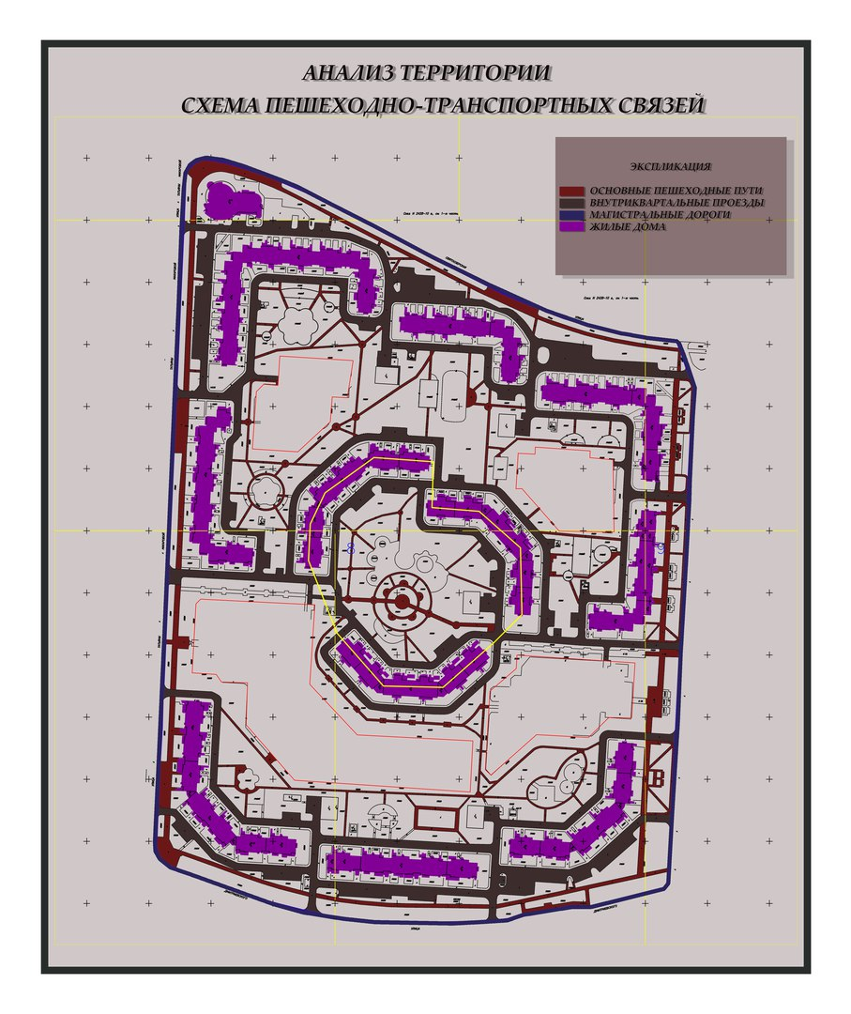

Приложение 2
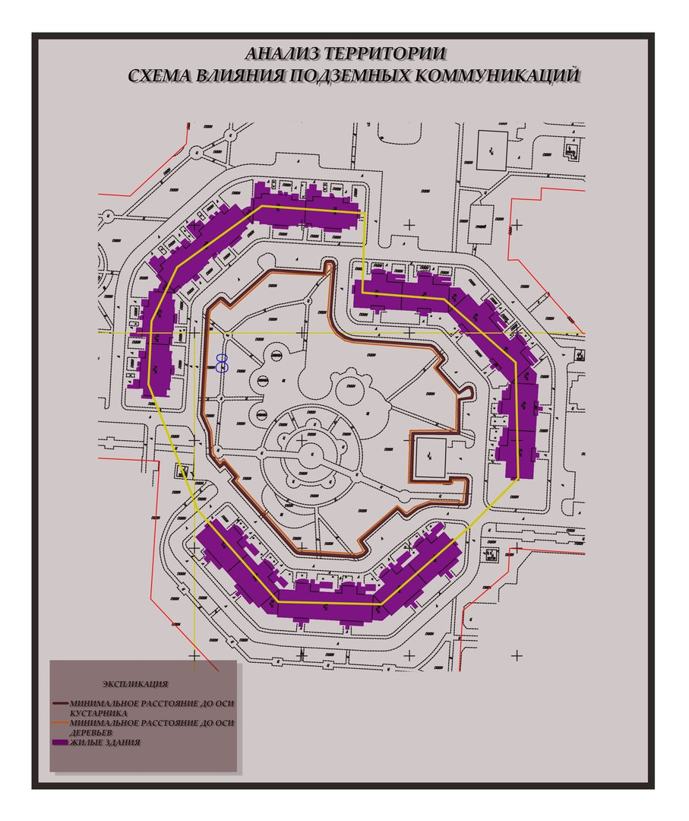

Приложение 3
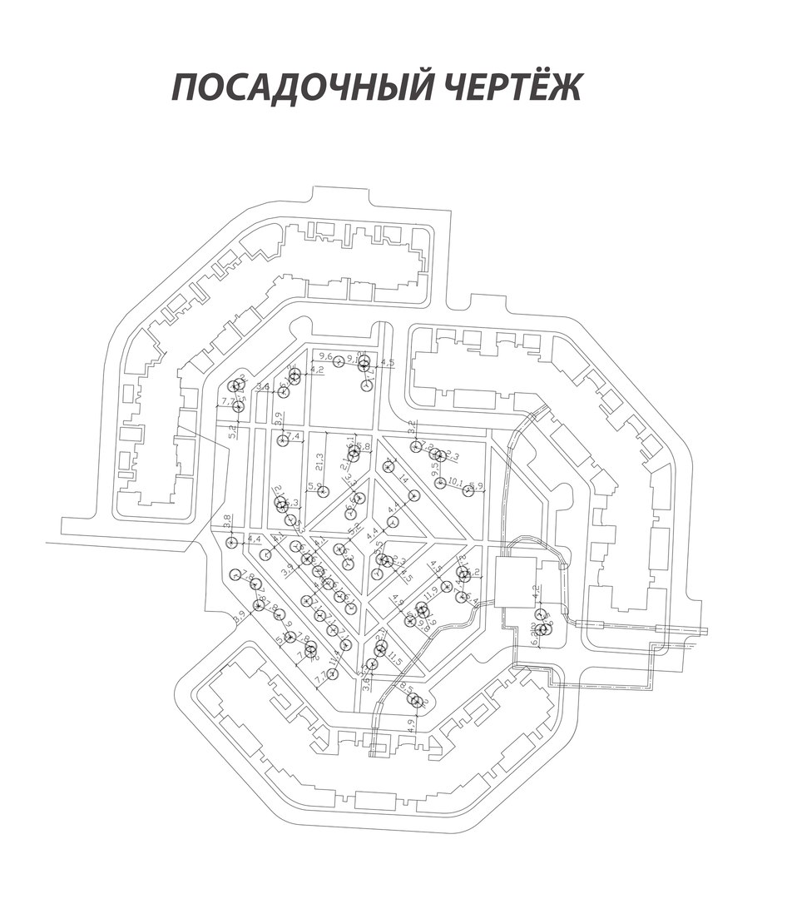
Примечание. Размеры даны в метрах.

